贝加莱推出柔性电驱输送系统SuperTrak
3月9日.上海漕河泾万丽酒店，贝加莱 “SuperTrak” - 柔性电驱输送系统发布会在此举办，这一全新机电一体化系统将聚焦于为生产解决“灵活性”的挑战。通过直线长导轨上多组动子的运动，并与机器人等进行配合，在3C制造、食品与药品包装、饮料灌装等需要生产灵活加工与组装的应用领域，可以提供最大的生产灵活性以实现“大规模定制”，提升企业市场竞争力。

智能制造革命性实现技术

贝加莱大中华区总裁肖维荣博士为大家分享了制造业“个性化”所遇到的挑战，并通过分析生产的本质-质量、成本效率、交付能力，以及自动化技术如何为生产系统带来增值，进而整体提升成本效率，赢得竞争力的不断提升。

来自奥地利总部的机电一体化专家Robert Kickinger博士则以生活紧密相关的案例阐述“个性化”的意义以及需求的迫切性，大规模定制生产对于高度柔性和自适应机械工艺的自动化系统有着迫切的需求，频繁的机械调校使得工艺切换时间变长，这会导致制造企业无法响应市场对于大规模定制的需求。
SuperTrak技术采用在同一直线导轨上，多个永磁体的动子根据生产组装工艺需求进行位置、速度、间距等的调整，使得传统机械工艺切换的人工调校由软件自动化配置实现，简单高效，并且，SuperTrak简化了生产系统的设计降低了产线占地面积。
在贝加莱（中国）办公大楼，Robert Kicking博士还为与会嘉宾演示了由SuperTrak与两台机器人所构成的演示系统如何实现快速定位、CNC跟随、系统仿真、波动抑制等功能，并让现场与会者上场操作SuperTrak简单的维护操作。通过低维护与易维护设计，SuperTrak可以可靠运行，且极少易损件使得所需维护极低，而对于贝加莱而言，除了SuperTrak本身，贝加莱还可以通过POWERLINK将第三方的机器人系统、CNC系统、视觉等予以集成，这样，SuperTrak将为整个生产系统提供了机电最佳融合，带来生产效率的大幅提升。
来自包装、3C、制药等领域数十名技术前沿企业对此技术产生浓厚兴趣，并与贝加莱专家团队共同讨论如何采用SuperTrak技术解决其产线所遇到的问题。

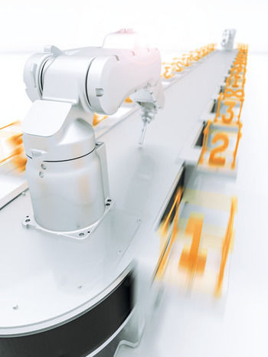
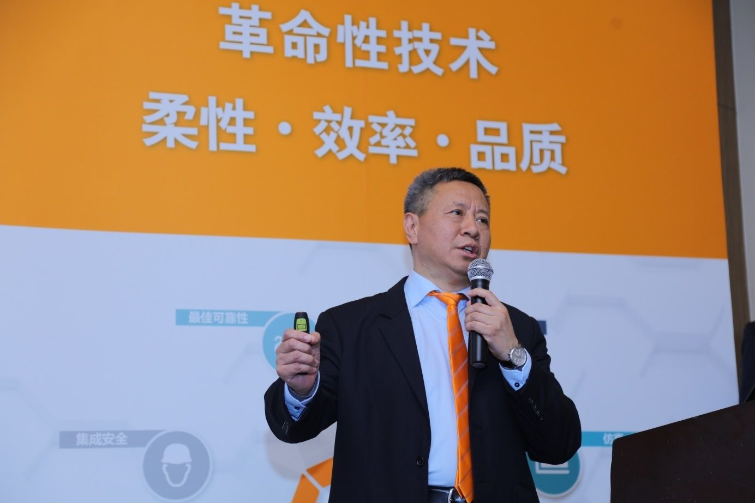
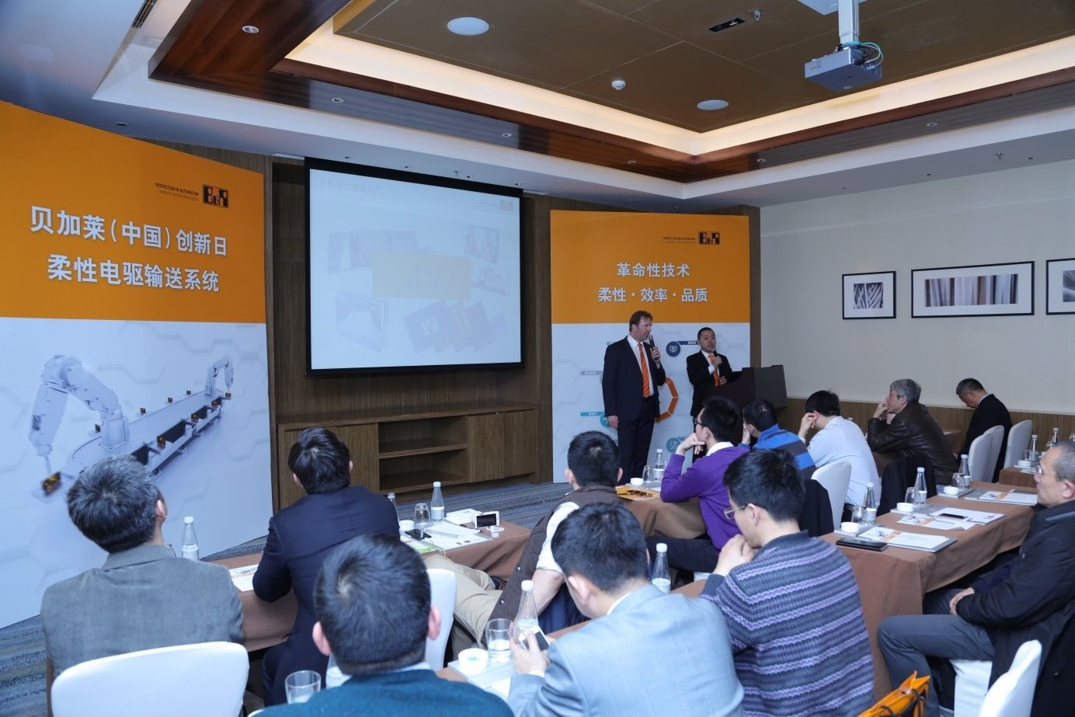
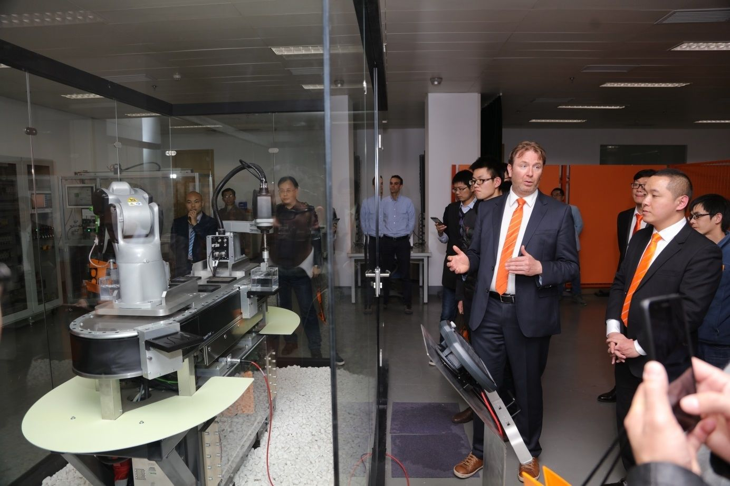

关于贝加莱
贝加莱是一家总部位于奥地利并在全球拥有分公司的创新型自动化企业。2017年7月，贝加莱成为ABB集团的机械自动化事业部。作为工业自动化领域的全球领导者，贝加莱将前沿技术与领先工程相结合，为几乎每个行业的客户提供面向机器与工厂自动化、运动控制、HMI和集成安全技术的完整解决方案。借助于OPC UA、POWERLINK、openSAFETY等工业物联网通信标准，以及强大的Automation Studio软件开发平台，贝加莱不断重新定义自动化工程的未来。受简化流程和超出客户预期的承诺驱动，贝加莱始终保持创新精神并处于工业自动化领域的前沿。
获取更多信息，请访问www.br-automation.com。

